SEGUIDOR DE LÍNEA CON INTEGRADOS

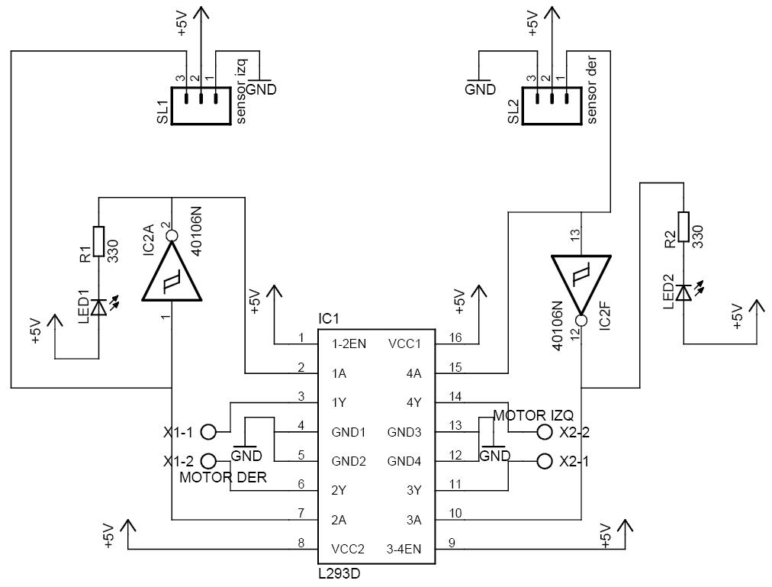
Esquema del sensor cny70 sry
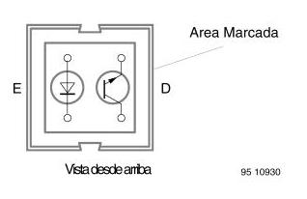
y el modo de configurar con las resistencias
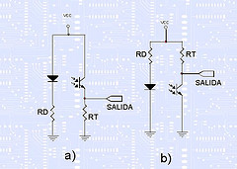
bueno yo use estos valores
Rd=330 y Rt=47K

si tienes problemas de calibración, Para que no tengas un problemilla con los CNY70 a la hora de calibrarlos, en vez de la resistencia de 47K que estás colocando que se puede poner pones un "trimpot" (resistor variable o ajustable ) digamos de 50K o depende del valor que existe en la tienda electrónica donde compres tus dispositivos, pero que se acerque al valor inicial de 47K...
Y si puedes la pones en serie con 1 resistor de 1K para que puedas variar la sensibilidad de tu sensor CNY70...este último resistor de 1K te serviría para no estropear tu sensor como se ilustra en la imagen que a continuación se presenta.
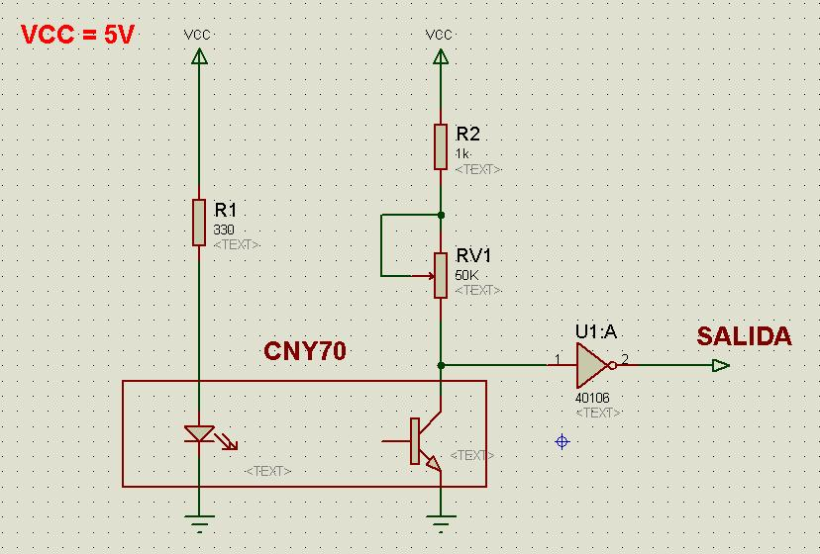
De esta manera podrías "calibrar" tus sensores CNY70 a una determinada distancia del suelo...
